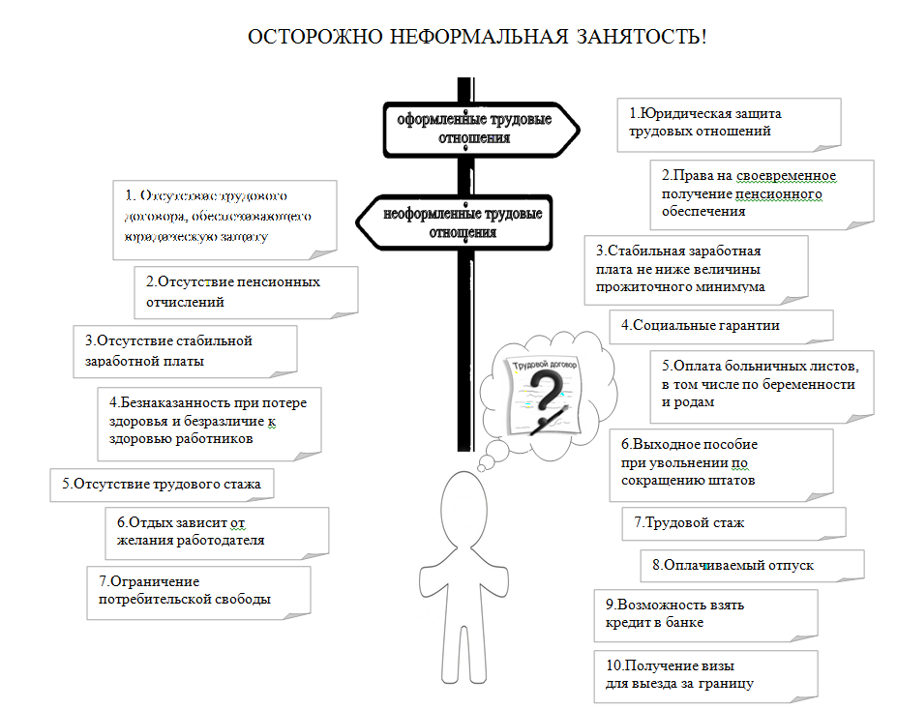
1.Отсутствие трудового договора, обеспечивающего трудовую защиту
ОСТОРОЖНО:
_____________________________________________________________________________________________
Граждане, столкнувшиеся с неправомерными действиями работодателей (отсутствие трудового договора, невыплата заработной платы, выплата заработной платы «в конвертах» и др.), могут обратиться:
* в Администрацию Ковернинского муниципального района Нижегородской области на телефон «горячей линии»: (83157) 2-17-50.
Электронные адреса для ваших обращений: banketova@adm.kvr.nnov.ru, trud@adm.kvr.nnov.ru.
* в прокуратуру Ковернинского района (защита трудовых прав граждан).
Адрес: 606570, р.п. Ковернино, ул.К.Маркса, д.8
Контактный телефон: приемная: 8 (83157) 2-12-63;
* в государственную инспекцию труда в Нижегородской области (защита трудовых прав граждан).
Адрес: 603005, г. Нижний Новгород, ул. Пискунова, д.3 корпус 3.
Телефон горячей линии (831) 411‒89‒51 (с 13:00 до 17:00 ч. (до 16:00 ч. по пятницам). Факс: (831) 433‒25‒25
Сайт: git52.rostrud.ru

